
Le Lion est mort ce soir
Pow wow, 1992 , 120 bpm, ternaire

D D A A
Wimboé wimboé wimboé wimboé (4x)

D D A A
Dans la jungle terrible jungle
D D A A
Strum :
Bas, Bas haut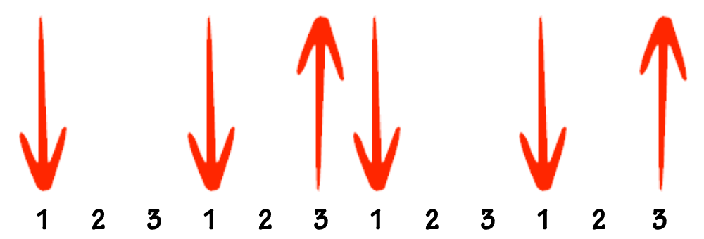
Le lion est mort ce soir
D D A A
Et les hommes tranquilles s'endorment
D D A A
Le lion est mort ce soir
Wimboé wimboé wimboé wimboé (4x)
D D A A
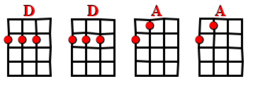
Tout est sage dans le Village
D D A A
Le lion est mort ce soir
D D A A
Plus de rage plus de carnage
D D A A
Le lion est mort ce soir
Wimboé wimboé wimboé wimboé (4x)

D D A A
L'indomptable le redoutable
D D A A
Le lion est mort ce soir
D D A A
Viens ma belle viens ma gazelle
D D A A

Le lion est mort ce soir
D D A A
Wimboé wimboé wimboé wimboé (4x)
V1

